муниципальное дошкольное образовательное учреждение
города Ростова – на – Дону «Детский сад №315»

Консультация для родителей на тему:
«Веселая физкультура дома вместе с родителями»
Подготовил:
Инструктор
по физической культуре
Кардаилова О.А.
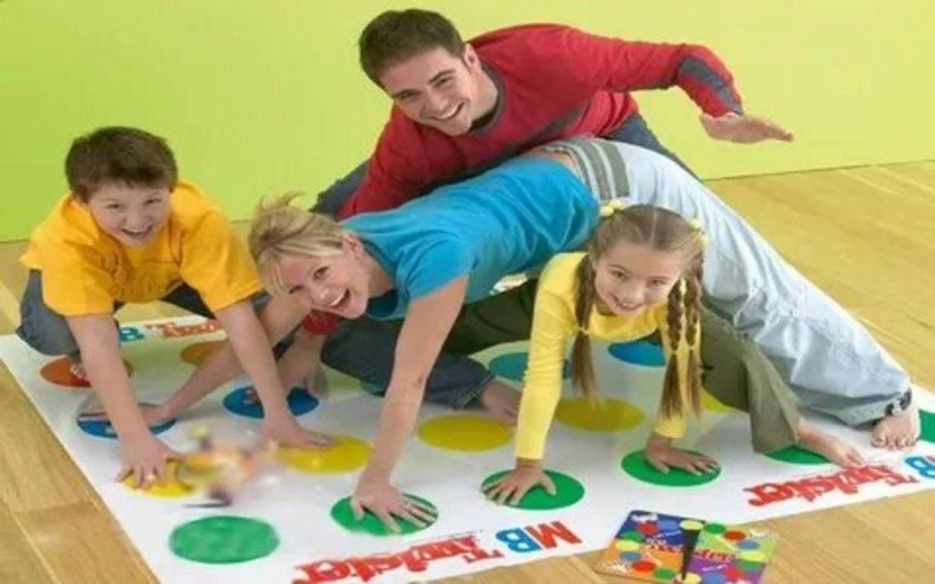
Май 2025г.

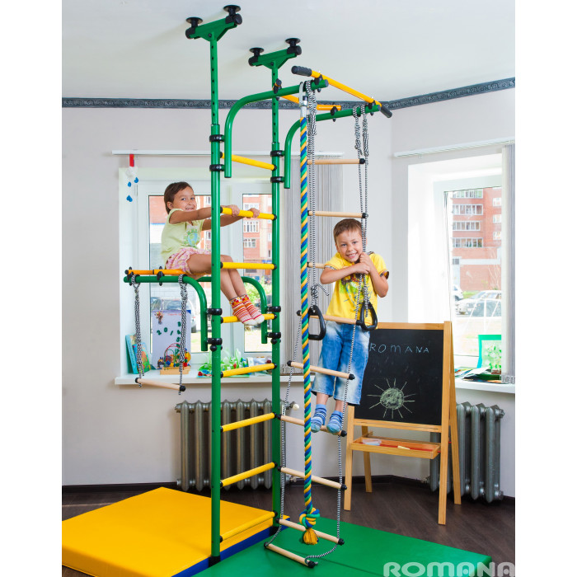
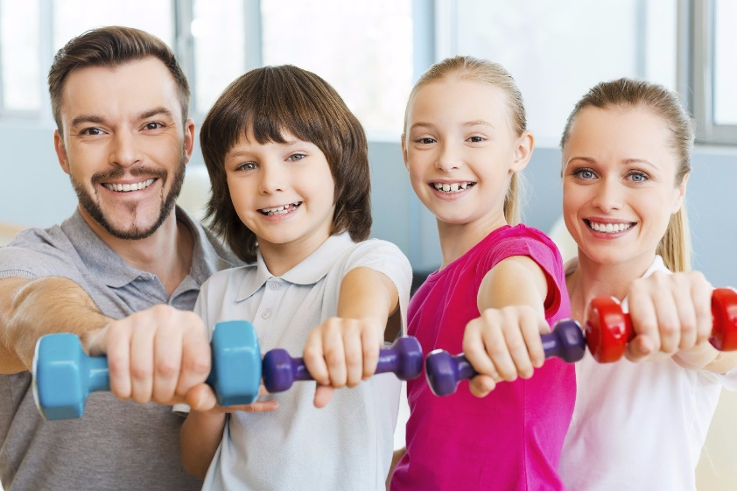

Родители считают заботу об укреплении здоровья детей делом важным, но лишь немногие по-настоящему используют для этого возможности физической культуры. К сожалению, некоторые родители недооценивают значения игр и спортивных развлечений для нормального физического развития ребенка, нанося тем самым непоправимый ущерб его здоровью. Ведь правильно организованные игры и спортивные развлечения укрепляют здоровье детей, закаливают организм, помогают развитию двигательного аппарата, воспитывают волевые черты характера, нравственные качества, являются замечательным средством активного и разумного отдыха. Совместные занятия, общие спортивные интересы дают родителям возможность лучше узнать ребенка, создают и укрепляют в семье обстановку взаимного внимания и делового содружества, столь необходимую для решения любых воспитательных задач. В связи с этим занятия должны проходить в виде игры. Постепенно вовлекайте ребенка во все новые игры и забавы, систематически повторяя их, чтобы ребенок закрепил изученные движения. Прекрасно, если вы ободрите ребенка похвалой, удивитесь тому, какой он крепкий, ловкий, сильный, сколько он уже умеет.
Пробудить у ребенка интерес к занятиям поможет также демонстрация его умений перед остальными членами семьи или же его сверстниками. Так постепенно у ребенка развивается уверенность в своих силах и стремление учиться дальше, осваивая новые, более сложные движения и игры. Физкультурно-оздоровительный досуг в домашних условиях очень важен. Его можно совместить с подготовкой и проведением каких-либо семейных торжеств. Так же потребность в совместном общении возникает ежедневно в вечерни часы, когда вся семья в сборе, а также в выходные дни или во время отпуска. В хорошую погоду, можно устроить пикник на свежем воздухе в парке, взяв с собой, например, мяч, скакалку или просто покататься на роликах или велосипеде. Если вы собрались большой компанией, где есть дети можно устроить игры соревновательного характера.
За частую если на улице ненастье, возникает целый ряд проблем, связанных прежде всего, со сложностью разрешения противоречия между высокой естественной потребностью детей в активной двигательной деятельности и позволяющей площади квартир. В большинстве случаев родители отдают предпочтение организации спокойных занятий (по рисованию, лепки, просмотру мультфильмов и телепередач, чтению и т. д.) Ограничение ребенка в двигательной активности дома, ведет к невосполнимым потерям в его здоровье и гармоничном физическом и общем развитии.
Нередко дети слышат от родителей: «Не бегай, не прыгай, не залезай туда!» родители в большинстве случаев уделяют большое внимание эстетическому состоянию квартиры, загромождают комнаты мебелью, чем самым ограничивают своего ребенка в движении! Не каждый из родителей задумается перед выбором между красивым мебельным гарнитуром или «шведской стенкой»? Однако крепкое здоровье наших детей –достойная награда за такую жертву.
Вариант спортивного компактного стадиона для вашего ребенка в квартире:
1. Шведская лестница, установленная к стене.
2. Турник, установленный на этой же стенке.
3. Кольца (вис).
4. Канат (прикрепленный к потолку).
5. Наклонная лестница (устанавливается на перекладины шведской стенки, высота подъема лестницы регулируется самостоятельно).
6. Мат.
Для того чтобы вашему ребенку было интересно заниматься физическими упражнениями, занятиям нужно придавать сюжетно-образный характер. Например, для самых маленьких можно предложить:
«Давай превратимся в пингвинов (ходьба на пятках, а теперь в мышек. кто тише пройдет (ходьба на носках)».
Дети очень любят физкультуру в загадках или стихах;
«Ростом он с большую башню, но не чуточки не страшный. Добродушен и силен Африканский чудо…. (слон) (ходьба, широко поставив ноги)».
«Кто там скачет по дорожке, прыг, скок, кувырок и забился в уголок (мяч (прыжки с продвижением вперед)» и т. д.
Вечером можно почитать или рассмотреть иллюстрационные картинки с видами спорта, спортивного инвентаря, поговорить на тему укрепления здоровья, какую роль играет в нашей жизни спорт и т. д.
ЗАРЯДКА – ЭТО ВЕСЕЛО!
Личный пример родителей для ребенка убедительнее всяких аргументов, и лучший способ привить крохе любовь к физкультуре – заняться ею вместе с ним!
Малыши обладают удивительным качеством: они подсознательно запоминают слова и поступки взрослых, даже копируют выражение лица. Это можно с успехом использовать для развития у крохи вкуса к физической культуре. Предлагаемые упражнения не представляют для взрослого человека особой сложности. Если ваши движения поначалу будут не слишком изящны, не расстраивайтесь, и, поверьте, у вас все получится! А кроха, ежедневно видя перед собой энергичную и веселую маму, учится верить в себя и быть оптимистом, это уже немало! Очень важен эмоциональный фон занятий. Учтите, что у малыша свои критерии в оценке любого дела: понравилось или не понравилось, было весело или скучно, получалось или нет. Для него важна и ваша оценка. Если мама сказала: «Молодец, у тебя все получится», – значит, так оно и есть!
Запомните главное!
• В непринужденной обстановке любое дело – в удовольствие. Поэтому больше улыбайтесь и шутите.
• Хорошая музыка создает настроение и задает ритм движений.
• Важно, чтобы каждое движение ребёнок выполнял с удовольствием и без лишнего напряжения.
• Чаще хвалите вашего маленького спортсмена за успехи.
• Старайтесь время от времени делать паузы, переключая внимание ребёнка на другие занятия.
Выполняйте простые упражнения совместно с ребёнком.
1. Начните с простых приседаний. Старайтесь делать их одновременно, взявшись за руки. А затем представьте себя танцорами: приседая, выставляйте ногу вперед с упором на пятку. Это не так легко! Зато у вас улучшаются координация движений и осанка, укрепляются мышцы брюшного пресса.
2. Сидя на мягкой подстилке, малыш сгибает ноги и обхватывает их руками. Затем перекатывается на спину и возвращается в исходное положение. Так ребенок учится группироваться и мягко приземляться. А мама подстрахует его, держа за затылок.
3. Так здорово покачаться, держась за мамины руки. А тем временем ребёнок улучшает свою осанку, вырабатывает чувство равновесия, укрепляет мышцы спины и ног. Чтобы избежать травм при случайном падении, имеет смысл постелить на пол коврик.
4. Приятно, если удается запустить бумажный самолетик дальше, чем мама! Выполняя эти незамысловатые движения, ребёнок разрабатывает плечевой пояс и улучшает координацию движений. Мамина задача при этом – следить, чтобы малыш правильно делал замах, а не бросал самолет перед собой.
5. Мама и ребёнок сидят друг напротив друга, широко расставив ноги, и катают мяч. Освоив этот вариант, можно перейти к более сложному: у каждого – по мячу, и вы катаете, их друг другу, стараясь, чтобы мячи не сталкивались. Следите за тем, чтобы малыш держал ножки прямыми. Ведь поглощенный игрой, он и не догадывается, что выполняет упражнение на растяжку!
Семейный залог здорового образа жизни!
1. Мы со спортом очень дружим, спорт нам всем очень нужен.
2. Солнце, воздух и вода наши лучшие друзья.
3. Режим - наш друг.
4. В отпуск и в выходные – только всей семьей
Будьте здоровы и счастливы!

